Конспект занятия «Самый дорогой мне человек»
(Беседа ко дню Матери в логопедической группе)
Цель: Познакомить с историей праздника, воспитать уважение к родителям.
Задачи: - Формировать нравственные эмоции детей;
- Развивать творческую активность детей, речь, память, внимание, любознательность.
- Воспитывать у детей доброе, заботливое, уважительное отношение к матери, стремление ей помогать, радовать её.
Ход занятия: Воспитатель: Мы занятие начнём и беседу поведём.
О словах о важных самых, Дорогих и милых, Строгих и красивых!
Есть на свете человек, который с самого рождения находится всегда рядом с нами. Этот человек защищает нас от болезней, от врагов, от всего плохого. Этот человек ласкает нас, жалеет. У этого человека самое доброе сердце, самые мягкие, нежные руки, самая красивая улыбка. Это – человек с большой буквы. Всего четыре буквы, а как много сказано! На свете добрых слов живет немало,
Но всех добрее и важней одно.
Из двух слогов простое слово – мама!
И нету слов нужнее, чем оно!
Воспитатель: Тема нашего занятия: «Самый дорогой человек». И сегодня мы с вами поговорим о маме. О самом близком и родном человеке, потому что вчера, 26 ноября, вся страна отмечала праздник «День матери». В этот день нужно поздравлять наших мам дарить им подарки и говорить им самые теплые слова. Ведь каждому живому существу нужна мама. А если её нет, то её ищут, как герой мультфильма «Мама для мамонтёнка».
Воспитатель:. Какие чувства вы испытывали к мамонтёнку, когда у него не было мамы?
Как изменился герой мультфильма, когда у него появилась мама? В. Ребята, а какие ласковые слова можно сказать маме?
Ребята, а мама называет вас ласково? Конечно, я уверена в этом. Расскажите, как называет вас мама? Дети произносят слова по очереди.
Воспитатель: У каждого на свете есть мама. Когда мама рядом, становится светлее и теплее и ничего на свете не боишься, потому что это самый надежный человек, самый любимый. Скажите, вы любите свою маму? Ребята, а случалось ли так, что мамины глаза становились грустными, когда она видела, брошенные вами в беспорядке вещи, игрушки, испачканную одежду? Каким становилось ее лицо? (ответы). Давайте посмотрим на экране.
Воспитатель: А когда вы обнимаете маму, предлагаете ей свою помощь, дарите ей подарок, сделанный своими руками, каким становится мамино лицо? (ответы). Посмотрите. Маме будет очень приятно видеть, если вы сами наведёте порядок в своем уголке, поможете помыть посуду, накрыть ужин на стол. Ведь у мамы много дел по дому, что мама делает по дому? (ответы детей)
Воспитатель:. День матери в России стали отмечать сравнительно недавно. Он был установлен в 1998 году. С этого момента День Матери стал ежегодным праздником. Он плотно вошёл в нашу жизнь, именно в этот день мы чествуем самого главного человека для каждого из нас – маму. Среди многочисленных праздников, отмечаемых в нашей стране, День матери занимает особое место. Это праздник, к которому никто не может остаться равнодушным. В этот день хочется сказать слова благодарности всем Матерям, которые дарят детям любовь, добро, нежность и ласку.
Физминутка: Маму я свою люблю,
Я всегда ей помогу:
Я стираю, полоскаю,
Воду с ручек отряхаю,
Пол я чисто подмету,
И дрова ей наколю.
Маме нужно отдыхать,
Маме хочется поспать,
Я на цыпочках хожу, и ни разу, и ни разу
Ни словечка не скажу!
Воспитатель: А теперь давайте с вами вспомним пословицы о маме.
Нет милее дружка, чем родная матушка.
Материнская ласка конца не знает.
Родная земля - матушка, чужая сторона - мачеха.
Птица рада весне, а младенец - матери.
Хороша дочка Аннушка, коли хвалит мать да бабушка.
При солнышке тепло, при матери добро.
Мама в доме, что солнышко на небе. (Как вы их понимаете?)
Воспитатель: А давайте каждый из вас нарисует свою маму. А потом мы организуем выставку. 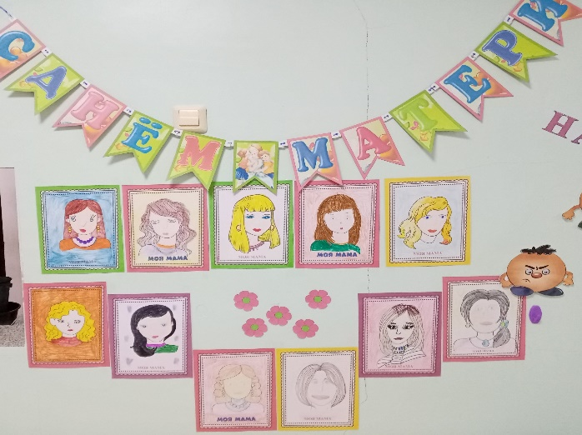
Воспитатель:. Среди многочисленных праздников, отмечаемых в нашей стране, День матери занимает особое место. Это праздник, к которому никто не может остаться равнодушным. В этот день хочется сказать слова благодарности всем Матерям, которые дарят детям любовь, добро, нежность и ласку.
Конкурс «Доскажи словечко».
Слово спряталось куда-то, Слово спряталось и ждёт. Пусть найдут меня ребята. Ну-ка, кто меня найдёт?
Мама, папа, брат и я – Вот и вся моя ... (семья)
Наши руки были в мыле. Мы посуду сами мыли. Мы посуду мыли сами – Помогали нашей ... (маме!)
Мы цветы в саду сажаем, Их из лейки поливаем. Астры, лилии, тюльпаны Пусть растут для нашей... (мамы)
Эти шарики на нити Вы примерить не хотите ль? На любые ваши вкусы В маминой шкатулке….(бусы)
В ушках маминых сверкают, Цветом радуги сверкают. Серебрятся капли-крошки Украшения….(сережки)
Это кушанье для всех Мама сварит на обед. И половник тут как тут Разольет в тарелки ….(суп)
Воспитатель: Молодцы, ребята! А сейчас послушайте сказку, которую я вам прочитаю.
Сказка о матери. Было у матери семь дочек и один сын. Однажды, поехала мать к сыну, который жил далеко. Вернулась домой только через неделю. Когда мать вошла, дочки, одна за другой стали говорить, как они скучали по матери
- Я скучала по тебе, как маковка по солнечному лугу,- сказала первая дочь.
-Я ждала тебя, как сухая земля ждет каплю воды, - проговорила вторая.
-Я плакала по тебе, как маленький птенчик плачет по птичке, - сказала третья.
- Мне тяжело было без тебя, как пчеле без цветка,- щебетала четвертая.
-Ты снилась мне, как розе снится капля росы, - промолвила пятая.
-Я высматривала тебя, как вишневый сад высматривает соловья, - сказала шестая. А седьмая дочка ничего не сказала. Она сняла с мамы ботинки и принесла ей воды в тазу – помыть ноги.
Воспитатель:: Итак, ребята, кто же из дочек по-настоящему любил маму? Почему вы так решили? Как вы думаете, что труднее: говорить красиво или поступать красиво?
Воспитатель:: Я хочу ребята , чтобы вы еще внимательнее и бережнее относились к своим мамам, чтобы вы больше любили их. И чтобы мальчики поняли, что девочки когда-то тоже станут мамами и их нужно уже сейчас беречь и уважать.
Воспитатель:. Вот и подходит к концу наш разговор о мамах. Ребята, ответьте мне, пожалуйста, о чём мы сегодня говорили на занятии? Что особого вы сегодня отметили для себя?
Спасибо вам ребята, за чудесное занятие, проведенное с вами!

